ООО «НЕФТЕГАЗИМПЕКС»

27.12.31.000

КОНТРОЛЬНО-ИЗМЕРИТЕЛЬНЫЕ ПУНКТЫ
КИП-НГИ
Руководство по эксплуатации
НФГА.426489.001РЭ

СОДЕРЖАНИЕ

1 ОПИСАНИЕ И РАБОТА 4
1.1 Назначение КИП 4
1.2 Технические характеристики 4
1.3 Состав КИП 5
2 Использование по назначению 18
2.1 Подготовка к использованию 18
2.2 Монтаж 18
2.3 Указания по эксплуатации 18
2.4 Устройство и работа 19
2.5 Маркировка 19
2.6 Упаковка 20
3 Техническое обслуживание 21
4 ХРАНЕНИЕ 22
5 ТРАНСПОРТИРОВАНИЕ 23
6 УТИЛИЗАЦИЯ 24
ПРИЛОЖЕНИЕ А (обязательное) БЛОК СОВМЕСТНОЙ ЗАЩИТЫ РЕОСТАТНЫЙ (БСЗР) 25
ПРИЛОЖЕНИЕ Б (обязательное) Регулируемый источник постоянного тока (РИПТ) 36
ПРИЛОЖЕНИЕ В (обязательное) БЛОК ИЗМЕРИТЕЛЬНЫЙ (БИ) 49
ПРИЛОЖЕНИЕ Г (обязательное) ПРИЕМО-ПЕРЕДАЮЩЕЕ УСТРОЙСТВО (РЕТРАНСЛЯТОР) 58

Настоящее Руководство по эксплуатации (далее по тексту – РЭ), является документом, удостоверяющим гарантированные изготовителем основные параметры и характеристики контрольно-измерительных пунктов КИП-НГИ (далее по тексту – КИП).
РЭ предназначено для изучения принципа работы, устройства и конструкции КИП, монтажа на объекте эксплуатации, а также для обеспечения полного использования технических возможностей и поддержания КИП в постоянной готовности к работе при эксплуатации.
К эксплуатации КИП допускаются лица, прошедшие специальную подготовку по эксплуатации технических средств электросети, имеющие квалификационную группу не ниже III.

ОПИСАНИЕ И РАБОТА

Назначение КИП

Контрольно-измерительные пункты КИП-НГИ предназначены для указания места расположения подземных объектов (трубопроводов), коммутации и контроля средств электрохимической защиты (ЭХЗ).

В зависимости от назначения и условий применения КИП-НГИ комплектуются коммутационными панелями с различным количеством измерительных и силовых клемм, дополнительными панелями с установленными на них устройствами, расширяющими функциональные возможности КИП-НГИ, газоразрядниками, а также километровыми знаками, устройствами крепления в грунтах с малой несущей способностью, шунтами 75 мВ различного номинала.

Технические характеристики

КИП соответствуют требованиям ГОСТ Р 51164, документа «Временные технические требования к контрольно-измерительным пунктам для электрохимической защиты» ВТТ, в ред. 2016г. ОАО «Газпром» с изменениями (далее по тексту – ВТТ) и ТУ4318-001-18213558-2013.

КИП изготавливаются для эксплуатации в климатических условиях по ГОСТ 15150:
- У1, с диапазоном рабочих температур от минус 40° С до плюс 60 °С;
- УХЛ1, с диапазоном рабочих температур от минус 60° С до плюс 60° С.

Степень защиты оболочки КИП (стойки) от воздействия окружающей среды и соприкосновения с токоведущими частями соответствует требованиям ГОСТ 14254:
- для КИП типов Т1, Т2 и подтипов Т2В – не менее IР23.

Наработка на отказ КИП не менее 30 000 ч.

Срок службы КИП не менее 15 лет.

Состав КИП

Конструктивно КИП состоят из:
а) стойки;
б) сигнального колпака (заглушки);
в) клеммной панели (одной или нескольких):
- основной коммутационной панели;
- в стойку КИП может быть установлена дополнительная коммутационная панель или дополнительная панель с установленными на ней дополнительными устройствами, расширяющим его функциональные возможности;
г) крышки (кожуха) клеммной панели;
д) запирающего механизма;
е) устройства, препятствующего несанкционированному извлечению КИП из грунта.
В нижней части стойки находится технологическое окно для ввода кабелей.
Верхняя часть окна располагается на расстоянии не менее 250 мм от уровня установки стойки в грунт.
Глубина закладки КИП в грунт - не менее 0,7 м, допустимое отклонение ±0,035 м (±5% от общей длины).
Высота КИП от отметки уровня заглубления в грунт должна составлять от 1700 до 2000 мм. Величина заглубления стойки КИП в грунт должна составлять не менее 0,7 м, при этом на всех сторонах КИП нанесена линия, соответствующая уровню грунта.
Нижняя грань клеммной панели, расположенной внутри стойки КИП, располагается на высоте не менее 1,3 м над уровнем заглубления в грунт.

В верхней части КИП располагается сигнальный колпак (заглушка), цвет которого соответствует типу трубопровода, согласно таблице 1. Общий вид КИП-НГИ приведен на рисунках 1 – 3.
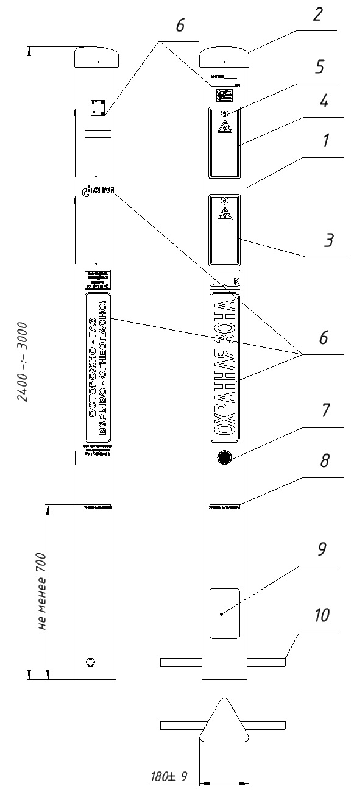
1. Стойка
2. Сигнальный колпак
3. Крышка клеммной панели
4. Крышка панели для дополнительных устройств
5. Запирающий механизм
6. Место для размещения информационных надписей
7. Вентиляционные отверстия
8. Отметка уровня заглубления в грунт
9. Технологическое окно для ввода кабеля
10. Устройство, препятствующее свободному извлечению из грунта

Рисунок 1 – Общий вид КИП-НГИ (Тип-1)

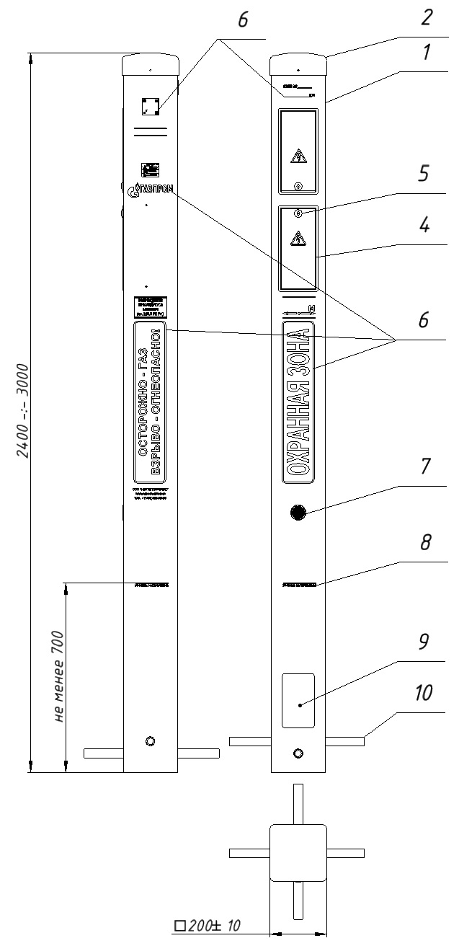
1. Стойка
2. Сигнальный колпак
3. Крышка клеммной панели
4. Крышка панели для дополнительных устройств
5. Запирающий механизм
6. Место для размещения
информационных надписей
7. Вентиляционные отверстия
8. Отметка уровня заглубления в грунт
9. Технологическое окно для ввода кабеля
10. Устройство, препятствующее
свободному извлечению из грунта

Рисунок 2 – Общий вид КИП-НГИ (Тип-2)

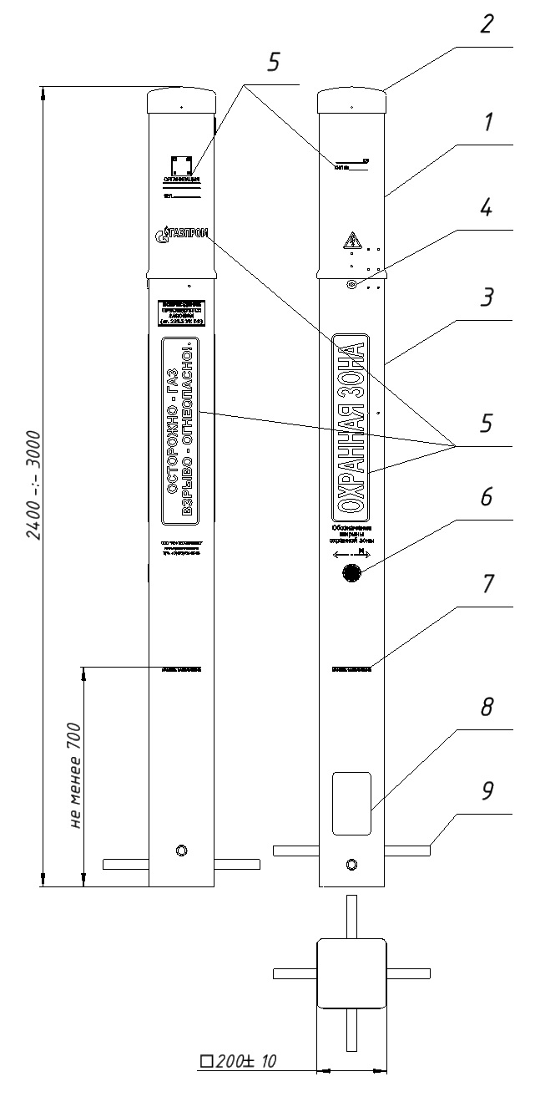
1. Выдвижная часть «Винчестер»
2. Сигнальный колпак
3. Стойка
4. Запирающий механизм
5. Место для размещения
информационных надписей
6. Вентиляционные отверстия
7. Отметка уровня заглубления в грунт
8. Технологическое окно для ввода кабеля
9. Устройство, препятствующее свободному извлечению из грунта

Рисунок 3 – Общий вид КИП-НГИ (подтип-Т2В «винчестер»)

Таблица 1 – Цвета сигнальных колпаков (заглушек)
№ п/п | Тип трубопровода | Цвет сигнального колпака | Цифровое обозначение цвета по RAL
1 | Трубопроводы объектов добычи | Синий | 5015
2 | Магистральные трубопроводы | Желтый | 1021
3 | Трубопроводы подземного  хранения газа | Зеленый | 6018
4 | Газораспределительные трубопроводы | Красный | 3020

Конструктивные характеристики стойки

КИП-НГИ выпускаются в двух типах и одном подтипе стоек:
- Тип-1 (Т1) - стойка трехгранная (треугольное сечение - со стороной
не менее 180 мм) (рисунок 1);
- Тип-2 (Т2) – стойка четырехгранная (квадратное сечение - со стороной
не менее 200 мм) (рисунок 2);
- Подтип-Т2В «винчестер» (Т2В) – стойка четырехгранная с выдвижной верхней частью (квадратное сечение со стороной не менее 200 мм) (рисунок 3).
      - Стойка КИП представляет собой пустотелую конструкцию, которая обеспечивает пропускание всех дренажных и измерительных кабелей, предусмотренных схемой ЭХЗ для данного объекта ПАО «Газпром» в месте установки КИП, через внутреннюю полость стойки КИП.
      - Цвет стойки белый по RAL 9016, допустимые отклонения от установленного цвета – до оттенков RAL 9003 и RAL 9010.

      - Стойка КИП не деформируется и не изменяет геометрические размеры (допустимые отклонения не более, чем указано в п.6.2 ВТТ) и механические свойства при воздействии:
- температуры окружающей среды в диапазоне рабочих температур
от минус 60° С до плюс 60° С;
- внутреннего нагрева от встроенных тепловыделяющих устройств до температуры плюс 70° С.
      - Стойка КИП обладает стойкостью к внешним механическим воздействиям (ударному воздействию с энергией 1,5 Дж) и к воздействию минимальной температуры окружающей среды минус 60° С.
      - Стойка КИП, сигнальный колпак (заглушка) и крышка (кожуха) клеммной панели изготовлены из полимерных (композитных) материалов, не поддерживающих горение.
      - В стойке КИП предусмотрено технологическое окно для ввода дренажных и измерительных кабелей, обеспечивающее допустимый изгиб кабелей при их монтаже. Верхняя часть окна должна располагаться на расстоянии не менее 250 мм от уровня отметки установки стойки в грунт.
      - Для снижения образования конденсата в конструкции стойки КИП-НГИ ТИП-1, ТИП-2 и подтип -2В «винчестер» предусмотрены вентиляционные отверстия.

Технические характеристики информационных надписей
      - Информационные надписи выполнены в соответствии с требованиями п.5.1.3 ВТТ .
      - Условная светостойкость покрытия, надписей, полос, маркировки соответствуют требованиям ГОСТ Р 52491 и ГОСТ 12.4.026.

Конструктивные характеристики основной коммутационной панели
      - Нижняя грань основной коммутационной панели располагаться внутри стойки КИП на высоте не менее 1,3 м над уровнем грунта, при размещении в стойке двух клеммных панелей (основной коммутационной панели и дополнительной), указанное расстояние должно быть не менее 0,9 м.
Для КИП подтипа Т2В высота расположения коммутационной панели не нормируется.
      - Основная коммутационная панель оборудована запирающейся крышкой. Для крепления крышки используется замок, запирающийся ключом.
Внешний вид основной коммутационной панели приведен на рисунке 4.

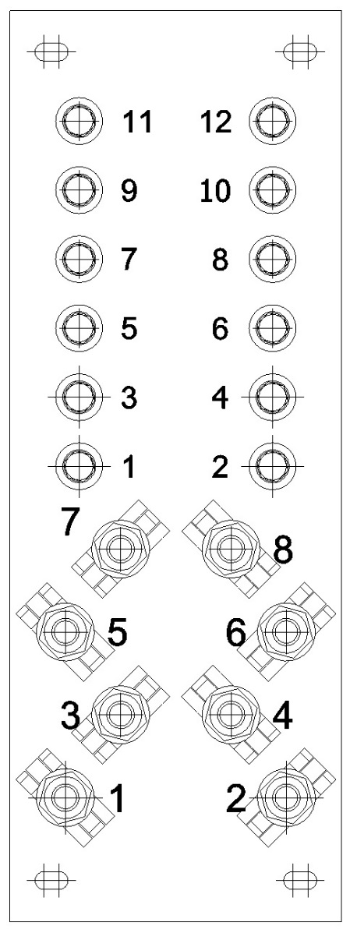
Рисунок 4

      - Контактные зажимы основной коммутационной панели КИП изготовлены из латуни, допускается использование защитных покрытий поверхностей зажимов по ГОСТ 9.303 для обеспечения или передачи контактного давления.
      - Конструкция зажимов обеспечивает надежное электрическое крепление кабелей:
- для измерительных зажимов — сечением до 6 мм²;
- для силовых зажимов — сечением до 35 мм².
      - Маркировка клемм осуществляется конечным потребителем КИП, если в заказанной спецификации на поставку КИП не указано иное.
      - Основная коммутационная панель может содержать до 8 силовых и до 12 измерительных контактных зажимов в различных комбинациях. Количество контактных зажимов должно соответствовать заказной спецификации (Карте заказа, размещённой на официальном сайте производителя по адресу www.ngicompany.com/kip-ngi/) или договору на поставку.
      - Все электрические перемычки коммутационной панели разъемные.

Характеристики кабелей и измерительных проводов
      - КИП может комплектоваться силовыми кабелями и измерительными проводами. Условные обозначения (маркировка) зажимов клеммной панели КИП для соединения электрических цепей системы ЭХЗ и сечение кабелей соответствуют требованиям пп. 5.1.4.4, 5.1.4.5 ВТТ.
Маркировка контактных зажимов должна осуществляться конечным потребителем КИП (организацией, осуществляющей строительство, пуско-наладочные работы системы ЭХЗ, эксплуатацию объекта и пр.), если в заказной спецификации контракта или в договоре на поставку КИП не указано иное.
      - Кабели имеют полимерную изоляцию, устойчивую к длительному воздействию окружающей природной среды в течение срока эксплуатации КИП.
      - Соединительные кабели должны быть медными. Сечение соединительных кабелей КИП:
а) измерительных - не более 6 мм²;
б) силовых - не более 25 мм²;
в) дренажных к заземляющему устройству – не более 35 мм².
      - В качестве измерительных проводов используются провода марки ВПП или аналогичные. В качестве силовых кабелей используются кабели марки ВВГ или аналогичные.
      - Сопротивление изоляции электрических цепей, измеренное между контактными зажимами, и контактными зажимами относительно внутренних металлических элементов конструкций КИП:
- в нормальных климатических условиях - не менее 20 МОм,
- в условиях максимальной относительной влажности -
не менее 0,5 Мом.

Масса и габаритные размеры КИП
      - Габаритные размеры КИП приведены в таблице 2.
Таблица 2 – Габаритные размеры и масса КИП-НГИ
Параметр | Тип стойки |  |  |  |  |  |  |  |  |  | Подтип стойки
 | Т1 |  |  |  |  | Т2 |  |  |  |  | Т2В «винчестер»
Высота*, м | 2,4 | 2,5 |  | 2,7 | 3,0 | 2,4 | 2,5 |  | 2,7 | 3,0 | 2,4 | 2,5 | 2,7 | 3,0
Ширина грани*, мм | 180 |  |  |  |  | 200 |  |  |  |  | 200
Уровень  заглубления не менее*, м | 0,7 |  | 1,2 |  |  | 0,7 |  | 1,2 |  |  | 0,7 |  | 1,2
Масса, кг,  не более | 20 |  |  |  |  | 20 |  |  |  |  | 20
*-Допуск на геометрические размеры стоек КИП и информационно-предупреждающие надписи, нормируемые ВТТ и ТУ, не более ±5 %.

Характеристики километрового знака
      - Стойка КИП может комплектоваться километровым знаком. Внешний вид и установка километрового знака на КИП приведен на рисунке 5.
      - Конструкция километрового знака обеспечивает возможность его установки на КИП, в том числе на месте эксплуатации КИП, для обозначения трассы и дистанции (километровой отметки) трубопровода.
      - Километровый знак изготовлен из полимерного (композитного) материала, не поддерживающего горение.
      - Масса километрового знака не превышает 4 кг.

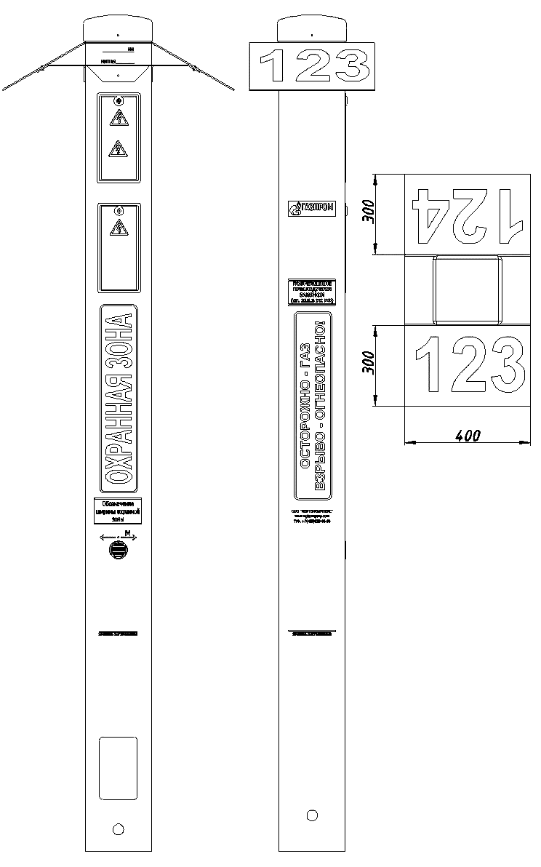
Рисунок 5
      - При установке на КИП километрового знака на его информационные поля наносится следующая маркировка: с одной стороны знака наносится предыдущий километр трассы, а с другой – последующий (рисунок 5).
      - Размер каждой плоскости информационного поля, на которых выполняются надписи, не менее 300х400 мм. Угол наклона плоскости информационного поля к горизонтали не более 30°.
Цвет надписи черный (RAL 9017) на белом фоне (RAL 9016, допустимые отклонения от установленного цвета – до оттенков RAL 9003 и RAL 9010).
Минимальная высота шрифта надписи 200 мм, ширина каждого символа (цифры) не менее 90 мм.

Структура условного обозначения КИП-НГИ
      - Структура условного обозначения КИП-НГИ:

КИП-НГИ – А-Б-В- Г-Д- Е/Ж/И - К - Л/М. ТУ4318-001-18213558-2013
Основное устройство
Настоящие технические условия
Дополнительные устройства*

Основная коммутационная панель. Количество измерительных /силовых клемм основной коммутационной панели *

Соотношение общей высоты стойки и уровня заглубления в грунт *
Цвет колпака (тип трубопровода)*
Тип стойки*

Изготовитель: ООО «НЕФТЕГАЗИМПЕКС»

*- выбирается из предлагаемого в Карте заказа, размещённой на официальном сайте производителя по адресу www.ngicompany.com/kip-ngi/

Пример условного обозначения при заказе контрольно-измерительного пункта (основное устройство), изготовленного ООО «НЕФТЕГАЗИМПЕКС»:
- А - тип стойки (Тип-2) с квадратным сечением со стороной не менее
200 мм – Т2;
- Б - цвет колпака – желтый - Жлт;
- В - соотношение общей высоты стойки и уровня заглубления
в грунт – 2,5/0,7;
- Г - основная коммутационная панель.
Количество измерительных /силовых клемм основной коммутационной панели (см. Приложение А)
КИП-НГИ-Т2-Жлт-2,5/0,7-6/4. ТУ4318-001-18213558-2013

Дополнительные устройства
      - КИП могут комплектоваться дополнительными устройствами системы противокоррозионной защиты и другими устройствами, разрешенными к применению на объектах ОАО «Газпром» расширяющими функциональное назначение КИП:
а) блоком совместной защиты БСЗ ;
б) блоком измерительным (БИ);
в) регулируемым источником постоянного тока (РИПТ);
г) устройством беспроводным приемо-передающим (ретранслятором).
      - Дополнительное устройство размещается на дополнительной панели в стойке КИП.
      - Контрольно-измерительные пункты производства ООО «НЕФТЕГАЗИМПЕКС» изготавливаются в следующих модификациях:
- Основное устройство (ОУ) + Д (для стойки типа: Т1, Т2) : ОУ(основная коммутационная панель) + дополнительная коммутационная панель (количество измерительных /силовых клемм клеем - определяется по Карте заказа), установленные в стойке Тип1 или Тип2 (рисунки 1,2);
- Основное устройство + И (для стойки типа: Т2, Т2В) : ОУ+ Приемо-передающее устройство (ретранслятор);
- Основное устройство + Д-И (для стойки типа: Т2): ОУ+ дополнительная коммутационная панель + Приемо-передающее устройство (ретранслятор);
- Основное устройство + Е/Ж (для стойки типа: Т2, Т2В): ОУ+ Блок измерительный (БИ) с внешним или автономным электропитанием;
- Основное устройство + Д-Е/Ж (для стойки типа: Т2): ОУ+ дополнительная коммутационная панель + Блок измерительный (БИ) с внешним или автономным электропитанием;
- Основное устройство + Е/Ж-И (для стойки типа: Т2, Т2В): ОУ+ Блок измерительный (БИ) с внешним или автономным электропитанием + Приемо-передающее устройство (ретранслятор);

Блок совместной защиты (БСЗ)

Назначение БСЗ, технические характеристики, устройство и работа, а также использование по назначению приведены в Приложении А.

Регулируемый источник постоянного тока (РИПТ)

Назначение РИПТ, технические характеристики, устройство и работа, а также использование по назначению приведены в Приложении Б.

Блок измерительный (БИ)

Назначение БИ, технические характеристики, устройство и работа, а также использование по назначению приведены в Приложении В.

Устройство беспроводное приемо-передающее (ретранслятор)

Назначение ретранслятора, технические характеристики, устройство и работа, а также использование по назначению приведены в Приложении Г.

Использование по назначению

Подготовка к использованию

Распаковать КИП, исключая его повреждение и нарушение информационных надписей.

Проверить комплектность поставки.

Монтаж

Ввести кабели и провода, с предварительно зачищенными концами, в стойку КИП-НГИ на нужную длину.

Установить распорные трубки (анкерное устройство) в отверстия в нижней части стойки.

Опустить КИП в траншею, засыпать грунтом и утрамбовать.

Закрепить концы кабелей и проводов в соответствующих зажимах коммутационной панели. При необходимости осуществить маркировку зажимов, кабелей и проводов.

При использовании дополнительного оборудования с автономным питанием установить в кассету батарейного блока химические элементы, входящие в комплект поставки. При этом необходимо соблюдать полярность, указанную на кассете.

Указания по эксплуатации

Для проведения измерений, необходимо открыть замок крышки коммутационной панели ключом. Снять крышку и произвести необходимые измерения, подключив измерительное оборудование к соответствующим клеммам. После проведения измерений закрыть крышку на ключ.

Устройство и работа

Устройство и работа КИП определяется дополнительным оборудованием, входящим в состав соответствующего КИП. Устройство и работа дополнительного оборудования приведены в соответствующих приложениях (см. приложения А, Б, В, Г).

Маркировка

Маркировка КИП выполнена по ГОСТ 18620, которая сохраняется в процессе хранения и эксплуатации.

На боковой поверхности КИП размещены две информационные планки.

На одной информационной планке нанесено:
- изображение товарного знака и наименование предприятия-изготовителя;
- обозначение устройства;
- заводской номер «Зав.№ММГГХХХ», где:
а) первые две цифры обозначают месяц изготовления;
б) вторые две цифры обозначают год изготовления устройства ;
в) последние три цифры обозначают порядковый номер изготовления устройства в указанный месяц и год;
- величина массы , в килограммах.

На другой информационной планке нанесена информация о дополнительном оборудовании.

Упаковка

КИП поставляется в индивидуальной транспортной упаковке согласно
ГОСТ 23216, которая исключает возможность свободного перемещения и повреждения КИП при проведении погрузочно-разгрузочных работ и транспортировании.

Эксплуатационные документы (паспорт, руководство по эксплуатации и др.) упакованы в пакеты из полиэтиленовой пленки по ГОСТ 10354 и вложены в индивидуальную транспортную упаковку вместе с КИП.

На упаковку нанесены маркировочные данные (непосредственным нанесением, на этикетке) с указанием:
- товарного знака и наименования предприятия-изготовителя;
- условного обозначения КИП;
- обозначения технических условий на КИП предприятия-изготовителя;
- номера партии и даты изготовления;
- массы брутто;
- манипуляционных знаков 1, 3, 11 согласно ГОСТ 14192:

Знаки: 1. Хрупкое. Осторожно
3 .Беречь от влаги
11. Верх

Техническое обслуживание
3.1 Техническое обслуживание КИП проводится не реже одного раза в шесть месяцев и заключается в проверке:
а) внешнего вида стойки КИП (отсутствия механических повреждений внешней оболочки, целостности маркировки, при необходимости произвести удаление пыли, грязи и влаги) ;
б) проверить вентиляционные отверстия. При необходимости очистить от грязи и пыли.
3.2 Порядок проведения технического обслуживания дополнительного оборудования, входящего в состав КИП, приведен в соответствующих приложениях (см. приложения А, Б, В, Г).
3.3 При наличии договора на обслуживание устройства вызываются представители обслуживающей организации.

ХРАНЕНИЕ

  - Хранение упакованного КИП производится по категории 8 (ОЖ3) ГОСТ 15150. Открытые площадки в макроклиматических районах с умеренным и холодным климатом. Воздействие температуры окружающей среды от минус 60 °С до + 60°С.

ТРАНСПОРТИРОВАНИЕ

  - КИП транспортируется в упаковке изготовителя, позволяющей размещать и транспортировать его в железнодорожных вагонах, самолетах и грузовых автомобилях.
  - Транспортирование КИП производится на основании следующих документов:
- при транспортировании железнодорожным транспортом "Технические условия погрузки и крепления грузов", Транспорт, Москва, 1998 г;
- при транспортировании самолетами "Технические требования к технике и грузам, предназначенным для воздушного транспортирования их в самолетах". ВТТ издание 2, инв. 76/1795 и 22.082.001 ТТ, инв. 10/1334;
- при транспортировании автомобильным транспортом "Правила дорожного движения". Москва, 1998 г.
  - Погрузочные и разгрузочные работы должны осуществляться с соблюдением техники безопасности.
  - При транспортировании КИП в упаковке должно быть защищено от атмосферных осадков и прямых солнечных лучей.

УТИЛИЗАЦИЯ
  - КИП по окончании срока службы подлежит утилизации.
  - Устройство и его составные части подлежат утилизации в порядке, установленном в эксплуатирующей организации.

ПРИЛОЖЕНИЕ А
(обязательное)
БЛОК СОВМЕСТНОЙ ЗАЩИТЫ РЕОСТАТНЫЙ (БСЗР)
А.1 Назначение
А.1.1 Блок совместной защиты применяется в системах электрохимической защиты подземных металлических сооружений от коррозии и предназначен для:
а) распределения и регулирования тока по катодным линиям при электрохимической защите от одного источника постоянного тока;
б) регулирования токовой нагрузки групповых анодных заземлений;
в) ограничения токовой нагрузки установок протекторной защиты.
г) эквипотенционирования гальванически развязанных подземных сооружений с раздельной электрохимической защитой.
А.1.2 Блоки совместной защиты изготавливаются в следующих климатических исполнениях по ГОСТ 15150-69:
- У1 с диапазоном рабочих температур от минус 40°С до плюс 60°С;
- УХЛ1 с диапазоном рабочих температур от минус 60°С до плюс 60°С;
А.1.3 Рабочий режим блока совместной защиты: продолжительный, непрерывный.
А.1.4 Структура условного обозначения
БСЗР/Х-100/Y1/Y2 – блок совместной защиты реостатный (универсального конструктивного исполнения «О» и «П», с максимальной, суммарной по всем каналам, мощностью 100 Вт), где:
Х - количество каналов - один или два;
Y1 – номинальное сопротивление реостата одного канала, Ом
Номинальный ряд (Ом): 0,5; 1; 1,5; 2; 2,5; 3; 5; 7,5; 10; 15; 25; 35; 50; 75; 100; 150; 200; 250; 350.
Y2 – номинальное сопротивление реостата второго канала, Ом
Номинальный ряд (Ом): 0,5; 1; 1,5; 2; 2,5; 3; 5; 7,5; 10; 15; 25; 35; 50; 75; 100; 150; 200; 250; 350.

А.2 Технические характеристики
А.2.1 Основные технические параметры БСЗР приведены в таблице А.2.1.
Таблица А.2.1
Устройство | БСЗР
Максимально допустимая рассеиваемая мощность (Wmax), Вт | 100
Количество каналов | 1 | 2
Максимальный ток канала, А | см. таблицу А.2.2
Диапазон регулирования сопротивления канала, Ом | От 0 до Y1 | 1-й : от 0 до Y1;  2-й : от 0 до Y2;
Ширина, мм | 190 | 190
Глубина, мм | 170 | 115
Высота, мм | 340 | 340
Масса, кг, не более | 2,7 | 2,8
Срок службы, лет | 15 | 15

Таблица А.2.2- Максимально допустимые токи для разных модификаций БСЗР.
Номинальное сопротивление канала (Y1/Y2), Ом | Максимально  допустимый ток, А
0,5 | 14
1 | 10
1,5 | 8
2 | 7
2,5 | 6,3
3 | 5,8
5 | 4,5
7,5 | 3,7
10 | 3,2
15 | 2,6
25 | 2
35 | 1,7
50 | 1,4
75 | 1,2
100 | 1
150 | 0,8
200 | 0,7
250 | 0,6
350 | 0,5

А.2.2 Охлаждение блока – естественное, воздушное.
А.2.3 Сопротивление изоляции электрических цепей блоков относительно корпуса, при нормальных климатических условиях, не менее 20 Мом.

А.3 Устройство и работа
А.3.1 Принцип работы блоков совместной защиты заключается в обеспечении требуемого защитного тока на разделении защитного тока путем изменения сопротивления реостата, входящего в состав БСЗ.
А.3.2 Блок совместной защиты конструктивно состоит из:
- диода (с охладителем);
- реостата;
- измерительного шунта;
- устройства индикации рассеиваемой мощности;
- электрической колодки для подключения внешнего элемента питания;
- преобразователя напряжения;
- клемм для контроля защитного тока;
- устройства защиты от грозовых разрядов;
- клемм для подключения внешнего устройства.

А.3.3 Варианты подключения БСЗР в систему ЭХЗ представлены на рисунках А.1, А.2.

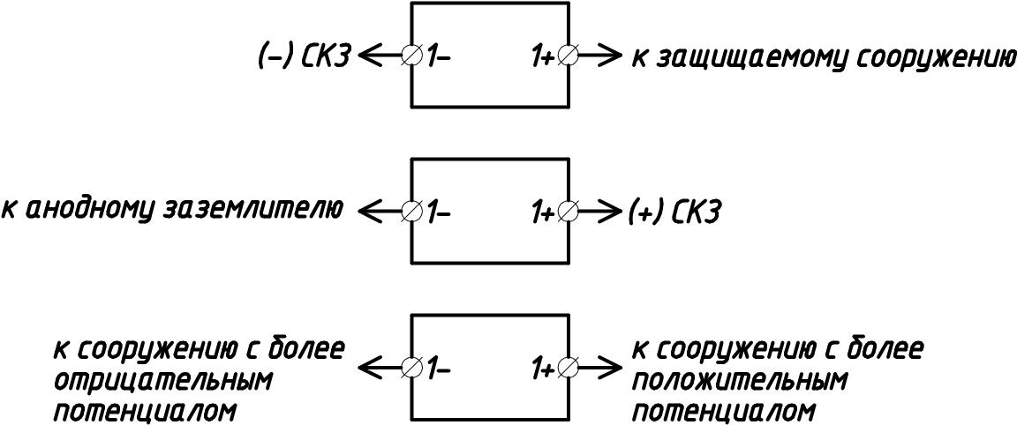

Рисунок А.1 - Варианты подключения одноканального БСЗР/1
в систему ЭХЗ

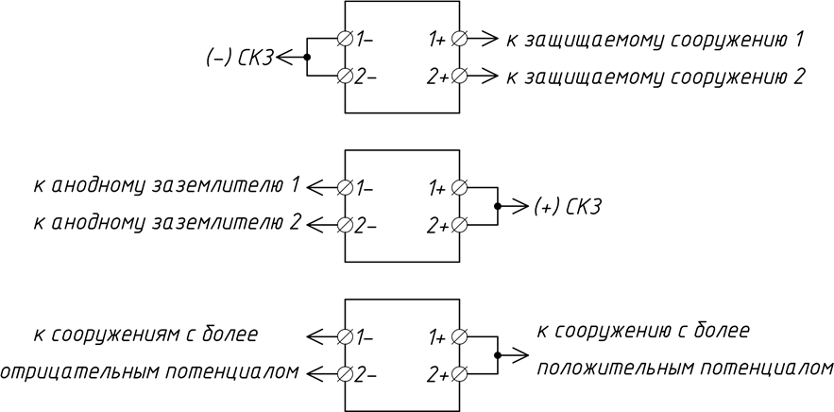

Рисунок А.2 - Варианты подключения двух канального БСЗР/2
в систему ЭХЗ

А.3.4 Внешний вид устройств БСЗР/1 и БСЗР/2 приведен на рисунках А.3, А.4.
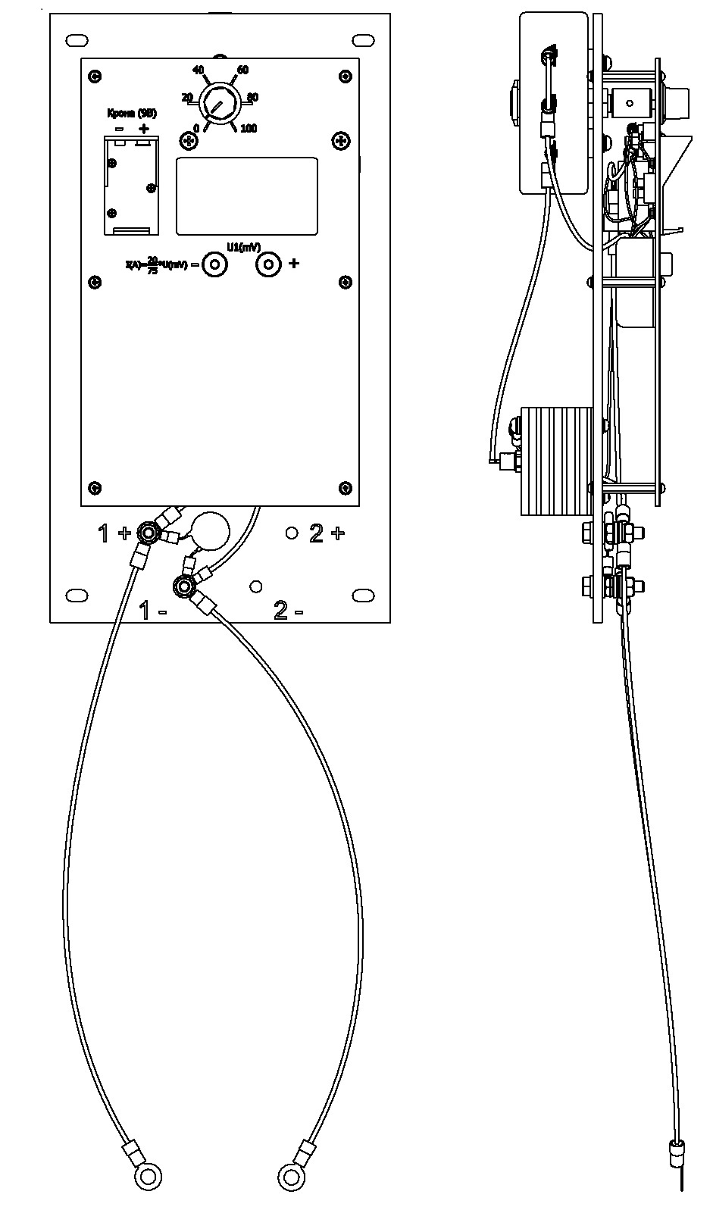

Рисунок А.3 – Внешний вид БСЗР/1.

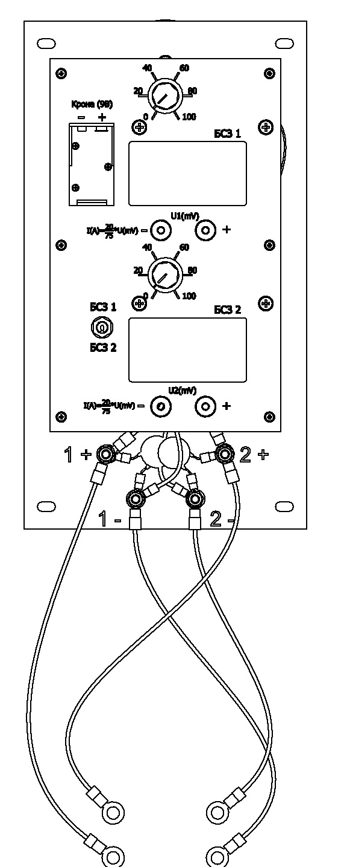

Рисунок А.3 – Внешний вид БСЗР/2.

А.3.5 Блок имеет защиту от атмосферных (грозовых) перенапряжений.
А.3.6 В каждом канале блоков имеются клеммы “U” для измерения тока, протекающего в канале, внешним измерительным прибором (милливольтметром).

А.4 Указание мер безопасности
А.4.1 При подготовке блоков к работе и при их эксплуатации необходимо соблюдать следующие меры безопасности:
- допускать к обслуживанию, ремонту блоков лиц, прошедших обучение и специальный технический инструктаж и изучивших настоящее руководство по эксплуатации;
- производить ремонт и внутренний осмотр блоков при выключенной станции катодной защиты (преобразователе), совместно с которым работает блок.
ВНИМАНИЕ! В работающем блоке спираль реостата нагрета до высокой температуры, прикосновение к ней (в работающем блоке) ЗАПРЕЩЕНО!

А.5 Указания по монтажу
А.5.1 Доставку блоков к месту монтажа рекомендуется производить в упаковке завода-изготовителя.
А.5.2 Распаковка блоков должна производиться методами, исключающими повреждение внешних поверхностей.
А.5.3 Перед вводом в эксплуатацию внешним осмотром проверяют:
- комплектность поставки;
- соответствие заводского номера блока номеру, указанному в паспорте;
- отсутствие механических повреждений блоков.

А.6 Подготовка блока к работе
А.6.1 Перед установкой БСЗР в цепь ЭХЗ ручку регулировки реостата установить в крайнее левое положение «0».
А.6.2 Источник постоянного тока (СКЗ) должен быть установлен в режим стабилизации напряжения.

А.7 Порядок работы

ВНИМАНИЕ!
1 Блок не имеет самостоятельных органов включения и отключения и после его соединения с защищаемым сооружением его включение и отключение происходит одновременно с включением и отключением станции катодной защиты (преобразователя) системы электрохимической защиты сооружения.
2 Максимальное значение рассеиваемой мощности блока не должно превышать величины 100 Вт (по всем каналам).
3 При установке значения тока для БСЗР/1 необходимо, чтобы значение числа напротив указателя ручки реостата не превышало значения на индикаторе измерителя мощности.
4 При установке значения токов для БСЗР/2 необходимо, чтобы сумма значений чисел напротив указателей ручек реостатов не превышала суммы значений на индикаторах измерителей мощности.

А.7.1 Включить БСЗР в цепь ЭХЗ.
А.7.2 Внешний милливольтметр постоянного тока подключить к клеммам «U», соблюдая полярность.
А.7.3 Подключить к клеммной колодке батарею типа «Крона» 9 В.
А.7.4 На индикаторе нажатием на кнопку « » перевести его верхнюю строку в режим измерения мощности. Нижняя строка находится в режиме измерения тока по умолчанию (рисунок А.4).

Рисунок А.4 – Вид окна индикатора в режиме измерения мощности и тока.

А.7.5 Изменяя сопротивление реостата, добиться требуемого значения защитного потенциала на защищаемом сооружении.
А.7.6 Величину тока с погрешностью ˂5% при необходимости контролировать внешним милливольтметром постоянного тока (с соответствующим классом точности) на клеммах «U», соблюдая полярность.
Значение тока в канале вычислять по формуле:
Iк(А)= (Uв/75) × 20, где Uв - показания милливольтметра (мВ).

А.7.7 Отсоединить милливольтметр.
А.7.8 Отсоединить батарею типа «Крона» 9 В от клеммной колодки.

А.8 Техническое обслуживание
А.8.1 Техническое обслуживание блока должно проводиться с учетом требований настоящего руководства по эксплуатации и «Правил эксплуатации электроустановок потребителей».
А.8.2 Техническое обслуживание блока должно проводиться не реже одного раза в шесть месяцев и заключается в проверке блока на работоспособность.

А.8.3 Проверка работоспособности блока включает:
- проверку исправности диода рабочего канала блока;
- проверку протекания тока через рабочий канал блока;
- проверку устройства защиты от грозовых разрядов.
А.8.3.1 Проверку исправности диодов проводят при протекании тока через канал блока по падению напряжения на диодах, которое должно быть в пределах от 0,6 до 2,0 В. Измерения проводят вольтметром постоянного тока.
А.8.3.2 Проверку цепи протекания тока через каналы блока проводят по показаниям индикатора.
А.8.3.3 Проверку устройства защиты от грозовых разрядов проводят визуальным осмотром. На устройстве защиты от грозовых разрядов не должно быть потемнений отдельных участков, трещин, сколов и др. дефектов. При обнаружении указанных дефектов устройства защиты от грозовых разрядов следует заменить на новое.

А.8.4 Остальные операции проводят визуальным осмотром. При необходимости очистить блок от пыли и других загрязнений, подтянуть гайки контактных зажимов для обеспечения надежности контактных соединений проводников кабелей.

А.9 Перечень возможных неисправностей
А.9.1 Перечень возможных неисправностей и способы их устранения приведены в таблице А.9.1.
Таблица А.9.1
Наименование неисправности | Вероятная причина | Способ устранения неисправности
Ток в канале отсутствует  (равен нулю) | Неисправен диод. | Проверить и заменить диод.
 | Разрыв цепи. | Исключить разрыв цепи.
 | Отсутствует напряжение на силовых клеммах. | Проверить работу внешнего оборудования
 | Неверно произведено подключение | Проверить на соответствие вариантам подключения (рисунки А.1, А.2)
Превышен максимальный ток в канале | Неправильно выбран режим | Произвести регулировку  тока
Превышена допустимая рассеиваемая мощность  (показание индикатора превышает значение 100 Вт) | Неправильно выбран режим | Произвести регулировку  тока

ПРИЛОЖЕНИЕ Б
(обязательное)
Регулируемый источник постоянного тока (РИПТ)
Б.1 Назначение
Регулируемый источник постоянного тока (РИПТ) предназначен для защиты подземных стальных сооружений от электрохимической коррозии, с возможностью дистанционного контроля и регулированием параметров.
Б.2 Описание и работа
Б.2.1 Технические характеристики устройства
Б.2.1 Номинальное значение выходного напряжения: 48 В.
Б.2.2 Номинальное значение тока нагрузки: 3,12 А; 6,25 А; 12,5 А.
Б.2.3 Номинальное значение выходной мощности: 50 Вт; 100 Вт; 200 Вт.
Б.2.4 Коэффициент мощности при номинальных значениях выходной мощности не менее 0,98.
Б.2.5 Коэффициент полезного действия при номинальных значениях выходной мощности не менее 87%.
Б.2.6 Диапазон поддержания напряжения в режиме стабилизации потенциала сооружения от 0,5 до 3,5 В.
Б.2.7 Диапазон задания напряжения в режиме стабилизации напряжения выхода от 0,0 до 48,0 В.
Б.2.8 Диапазон задания тока в режиме стабилизации тока нагрузки
от 0,0 до 12,5 А.
Б.2.9 РИПТ работает в следующих режимах:
- стабилизации выходного напряжения;
- стабилизации выходного тока;
- стабилизации суммарного потенциала сооружения.

Б.2.10 РИПТ обеспечивает:
- ручное и дистанционное управление выходными параметрами;
- контроль обрыва цепи измерения суммарного потенциала сооружения;
- контроль обрыва цепи анода.

Б.2.11 РИПТ имеет индикацию:
- включения устройства;
- режимов работы
- выходного напряжения;
- выходного тока;
- значения суммарного потенциала защищаемого сооружения;
- значений:
а) опорного напряжения,
б) опорного тока,
в) опорного суммарного потенциала.

Б.2.12 РИПТ регистрирует время наработки.
Б.2.13 Устройство работает при коротком замыкании выхода и восстанавливать напряжение выхода после устранения короткого замыкания.
Б.2.14 РИПТ работает при размыкании выходной цепи (холостой ход) и восстанавливает ток нагрузки после устранения размыкания выходной цепи.
Б.2.15 Электропитание устройства осуществляется от сети переменного тока напряжением от 184 до 246 В частотой от 49 до 51 Гц.
Б.2.16 РИПТ осуществляет информационный обмен с управляющим устройством по интерфейсу RS485 с гальванической развязкой.

Б.2.17 Параметры обмена информацией:
режим функционирования | “Slave”(подчиненный)
интерфейс связи | RS485 двухпроводный
протокол обмена | “Modbus”
скорость обмена | 9600 бит/сек
режим передачи | RTU
команды обмена информацией | “03” – чтение регистров
 | “06” – запись в регистр

Б.2.18 РИПТ работает непрерывно.

Б.3 Состав и работа
Б.3.1 Внешний вид устройства показан на рисунке Б.1.
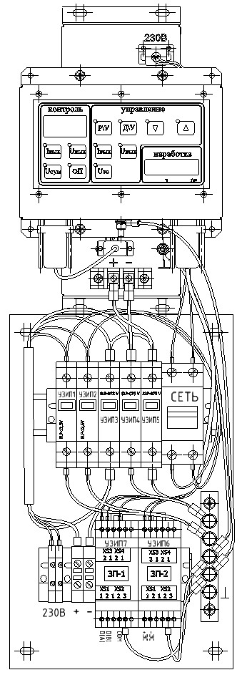
Рисунок Б.1

Б.3.2 На рисунке Б.2 приведен вид панели управления устройства.
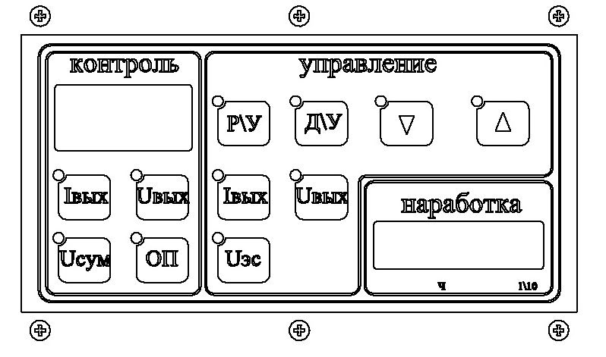
Рисунок Б.2

Б.3.3 РИПТ состоит из источника питания, панели управления, устройств защиты от импульсных перенапряжений (УЗИП) по цепям питания, сигнальным и выходным цепям, контактные зажимы для подключения внешних цепей, клеммы сетевые, клеммы силовые, клеммы сигнальные.
Б.3.4 Панель управления разделена на трех секторов: «Наработка», «Управление», «Контроль».
В секторе «Наработка» находится счетчик времени наработки, который регистрирует время защиты сооружения заданным защитным током.
В секторе «Управление» находятся:
- кнопки выбора режима управления РИПТ – ручное (Р/У) или
дистанционное (Д/У),
- кнопки увеличения/уменьшения опорных значений (▲,▼),
- кнопки выбора режима стабилизации - стабилизация тока (Iвых), стабилизация напряжения (Uвых), стабилизация суммарного потенциала сооружения (Uэс).
В секторе «Контроль» находятся индикатор выходных параметров и кнопки выбора режима индикации;
- индикация тока (Iвых),
- индикация напряжения (Uвых),
- индикация суммарного потенциала сооружения (Uэс),
- индикация опорных значений (ОП).
Б.3.5 Свечение индикатора в углу кнопки показывает выбранный режим работы.
Б.3.6 В режиме ручного управления параметры задаются с панели управления, в дистанционном режиме управление осуществляется по порту RS-485, протокол обмена “Modbus”.
Б.3.7 В режиме дистанционного управления, кнопки выбора режима стабилизации и изменения опорных значений панели управления блокируются.

Б.4 Работа устройства в режиме ручного управления
Б.4.1 Для перехода в режим ручного управления нажать кнопку Р/У на панели управления устройства.
Б.4.2 В режиме стабилизации напряжения РИПТ поддерживает выходное напряжение равное опорному.
Б.4.3 В режиме стабилизации тока РИПТ поддерживает выходной ток равный опорному.
Б.4.4 В режиме стабилизации суммарного потенциала сооружения РИПТ поддерживает напряжение на клеммах электрода сравнения равное опорному.
Б.4.5 РИПТ автоматически переходит в режим стабилизации заданного выходного тока при обрыве цепи измерения суммарного потенциала защищаемого сооружения.

Б.5 Маркировка
Б.5.1 Маркировка блоков выполнена по ГОСТ 18620-86, которая сохраняется в процессе транспортирования, хранения и эксплуатации.
Б.5.2 Все контактные зажимы маркированы в соответствии со схемой электрической соединений.
Б.5.4 Рядом с зажимом заземления нанесен знак заземления «┴»

Б.6 Использование по назначению
Использовать РИПТ следует согласно указаниям данного раздела, соблюдая приведенную последовательность действий.
Б.6.1 Меры безопасности
Б.6.1.1 Подготовку РИПТ к использованию, эксплуатацию и техническое обслуживание устройства должен выполнять персонал:
- прошедший специальное обучение и ознакомившийся в полном объеме с настоящим РЭ;
- обладающий навыками пусконаладочных работ;
- прошедший инструктаж и аттестованный на знание ПТЭЭП и ПТБ электроустановок до 1000 В и мер защиты от статического электричества.
Б.6.1.2 При эксплуатации и обслуживании устройства необходимо соблюдать:
а) «Правила безопасности электроустановок потребителей» (ПТБ);
б) «Правила технической эксплуатации электроустановок потребителей» (ПТЭ);
в) «Правила техники безопасности при работе с радиоэлектронным оборудованием».
Б.6.1.3 Работы по установке и подключению РИПТ при подготовке к использованию проводить бригадой не менее чем из двух человек.
Б.6.2 Подготовка к использованию
Б.6.2.1 Распаковать РИПТ в условиях исключающих воздействие дождя и снега.
Б.6.2.2 Перед подключением РИПТ должно иметь температуру, равную или выше температуры окружающего воздуха.
Б.6.3 Порядок установки и подключения
Б.6.3.1 Клеммная панель представлена на рисунке Б.3.

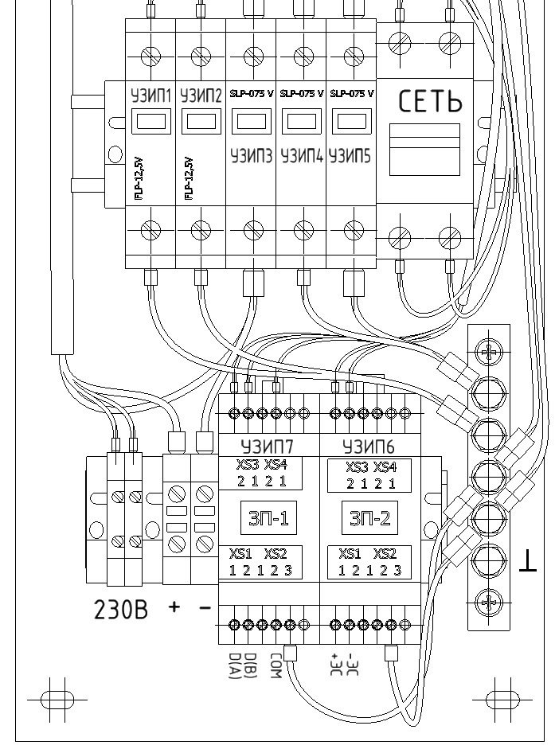
Рисунок Б.3

Б.6.3.2 К контактам “+”, “-” подключить анодный заземлитель и защищаемый объект (трубопровод) соответственно.
Б.6.3.3 К клеммам “+ЭС” “-ЭС” подключить датчик суммарного потенциала сооружения и вывод от сооружения соответственно.
Б.6.3.4 Автоматические выключатели “СЕТЬ” установить в нижнее положение (выключено).
Б.6.3.5 Клемма “┴” подключается к контуру заземления.
Б.6.3.6 К клеммам “230В” подключается питающая сеть.
Б.6.3.7 При работе в режиме дистанционного управления клеммы “D(A)” , “D(B)”, “COM” подключить к объекту управления.
Б.6.4 Порядок проверки готовности устройства к использованию
Б.6.4.1 Проверка готовности устройства к использованию производится после выполнения действий, указанных в разделе Б.6.3
Б.6.4.2 Установить автоматический выключатель «СЕТЬ» устройств в положение «ВКЛ».
Б.6.4.3 Проконтролировать свечение индикаторов на панели управления. Если есть свечение индикаторов, РИПТ готов к работе.
Б.7 Возможные неисправности и методы их устранения
Б.7.1 Неисправности, характеризующие отказ устройства, подлежат устранению в условиях специализированного предприятия. К ним относится отсутствие выходного напряжения во всех режимах стабилизации.
Б.7.2 Неисправности, при которых разрешается дальнейшая эксплуатация, приведены в таблице Б.1.

Таблица Б.1
Содержание неисправности | Способы устранения
РИПТ не работает в режиме ДУ, в режиме РУ работает. | Проверить наличие и правильность подключения к клеммам “D(A)” , “D(B)”, “COM”. Разрешается эксплуатация устройства в режиме РУ. Устраняется при ремонте в заводских условиях.
Нет выходного напряжения в одном или в двух режимах стабилизации. | Допускается эксплуатация в функционирующем режиме стабилизации. Необходим срочный ремонт в заводских условиях.

Б.8 Использование РИПТ
Использование РИПТ осуществляется после выполнения действий, указанных в подразделах Б.6.3, Б.6.4.
Б.8.1 Использование устройства в режиме ручного управления
Б.8.1.1 Режим стабилизации тока
Б.8.1.1.1 На панели управления РИПТ в секторе «Управление» нажать кнопку «РУ», проконтролировать свечение индикатора и нажать кнопку «Iвых», проконтролировать свечение индикатора.
Б.8.1.1.2 В секторе «Контроль» нажать кнопку «ОП» и проконтролировать свечение индикатора.
Б.8.1.1.3 С помощью кнопок «▲» и «▼» в секторе «Управление» задать опорный ток.
Б.8.1.1.4 На панели управления в секторе «Контроль» нажать кнопку «Iвых» и проконтролировать свечение индикатора.
Б.8.1.1.5 Считать показания выходного тока по индикатору «Контроль» РИПТ.

Б.8.1.2 Режим стабилизации напряжения
Б.8.1.2.1 На панели управления РИПТ в секторе «Управление» нажать кнопку «РУ», проконтролировать свечение индикатора и нажать кнопку «Uвых», проконтролировать свечение индикатора.
Б.8.1.2.2 В секторе «Контроль» нажать кнопку «ОП» и проконтролировать свечение индикатора.
Б.8.1.2.3 С помощью кнопок «▲» и «▼» в секторе «Управление» задать опорное напряжение.
Б.8.1.2.4 На панели управления в секторе «Контроль» нажать кнопку «Uвых» и проконтролировать свечение индикатора.
Б.8.1.2.5 Считать показания выходного напряжения по индикатору «Контроль» РИПТ.
Б.8.1.3 Режим стабилизации суммарного потенциала сооружения
Б.8.3.1.1 На панели управления РИПТ в секторе «Управление» нажать кнопку «РУ», проконтролировать свечение индикатора и нажать кнопку «Iвых», проконтролировать свечение индикатора.
Б.8.3.1.2 В секторе «Контроль» нажать кнопку «ОП» и проконтролировать свечение индикатора.
Б.8.3.1.3 С помощью кнопок «▲» и «▼» в секторе «Управление» задать опорный ток (в случае обрыва цепи электрода сравнения, РИПТ автоматически переключиться в режим стабилизации тока и будет поддерживать заданное значение тока).
Б.8.3.1.4 В секторе «Управление» нажать кнопку «Uэс», проконтролировать свечение индикатора.
Б.8.3.1.5 В секторе «Контроль» нажать кнопку «ОП» и проконтролировать свечение индикатора.
Б.8.3.1.6 С помощью кнопок «▲» и «▼» в секторе «Управление» задать опорное напряжение суммарного потенциала сооружения.
Б.8.3.1.7 На панели управления в секторе «Контроль» нажать кнопку «Uэс» и проконтролировать свечение индикатора.
Б.8.3.1.8 Считать показания напряжения суммарного потенциала сооружения по индикатору «Контроль» РИПТ.

Б.9 Tехническое обслуживание
Б.9.1 Техническое обслуживание РИПТ проводить не реже одного раза в шесть месяцев.
Б.9.2 Техническое обслуживание устройства проводить с учетом мер безопасности, изложенным в подразделе Б.6.1.
Б.9.3 При наличии договора на обслуживание устройства вызываются представители обслуживающей организации.
Б.9.4 Техническое обслуживание РИПТ необходимо проводить в следующей последовательности:
Б.9.4.1 Контроль защитного заземления
Б.9.4.1.1 Визуально убедиться в целостности провода защитного заземления и надежности его крепления к клеммам защитного заземления РИПТ.
Б.9.4.2 Внешний осмотр РИПТ
Б.9.4.2.1 При проведении внешнего осмотра РИПТ проверить:
- состояние и правильность внешних подключений устройства;
- состояние контактных соединений зажимов, жгутов;
- состояние изоляции монтажа;
- исправность сменных модулей защиты от импульсных перенапряжений (УЗИП).

Б. 9.4.2.2 При необходимости произвести очистку РИПТ от пыли и других загрязнений и затяжку крепежных соединений и контактов.
ВНИМАНИЕ! При проведение внешнего осмотра необходимо обесточить РИПТ.
Б. 9.5 Учет неисправностей и сведения о замене составных частей РИПТ фиксируется в эксплуатационной документации (формуляре, паспорте ).

Б.10 Утилизация
Б.10.1 По окончании срока службы РИПТ подлежит утилизации.
Б.10.2 РИПТ и его составные части подлежат утилизации в порядке, установленном в эксплуатирующей организации.

ПРИЛОЖЕНИЕ В
(обязательное)
БЛОК ИЗМЕРИТЕЛЬНЫЙ (БИ)

В.1 Назначение
Блок измерительный (БИ) предназначен для измерения параметров электрохимической защиты подземных стальных сооружений. БИ - относится к измерительной аппаратуре и предназначен для выполнения измерений электрических величин с заданным интервалом, аналогово-цифрового преобразования и передачи полученных данных по имеющемуся каналу связи.
Условия эксплуатации блока:
- рабочая пониженная температура минус 60 °С;
- рабочая повышенная температура плюс 60 °С;
- относительная влажность до 98 % при температуре плюс 25 °С.

В.2 Технические характеристики
В.2.1 Блок осуществляет автоматическое преобразование в шестнадцатеричный цифровой код:
- поляризационного потенциала U_{ПП} по методу вспомогательного электрода по в диапазоне от 0 до минус 3,2 В (код преобразования
от 0 до 3200 с пределами допустимой основной погрешности ±8 мВ);
- защитного потенциала Uзп в диапазоне от 0 до минус 4,0 В, (код преобразования от 0 до 4000 с пределами допустимой основной погрешности ±8 мВ);
- тока поляризации Iп вспомогательного электрода в диапазоне от минус 10 до плюс 10 мА (код преобразования от 0 до 2000 с основной погрешностью не более ±0,02 мА);
- активного сопротивления Nk в диапазоне от 0 до 15 Ом (код преобразования от 0 до 15 с основной погрешностью не более ±1 Ом).
Дополнительная погрешность преобразования входного сигнала, обусловленная изменением температуры окружающей среды, не более основной на каждые 30 °C изменения температуры.
В.2.2 Входное сопротивление по каналам измерения Uпп, Uзп не менее
10 Мом.
В.2.3 Длительность времени установления рабочего режима не более 1 секунд.
В.2.4 Электропитание блока осуществляется напряжением постоянного тока
от10,0 до 14,4 В
В.2.5 Ток потребления блока не более 75 мА.
В.2.6 Блок обеспечивает подавление помехи с частотой 50 Гц не менее 40 дБ.
В.2.7 Блок осуществляет информационный обмен с управляющим устройством по интерфейсу RS485 с гальванической развязкой.

В.2.8 Параметры обмена информацией:
Режим функционирования | “Slave”(подчиненный)
интерфейс связи | RS485 двухпроводный
протокол обмена | “Modbus”
скорость обмена | 9600 бит/сек
режим передачи | RTU
команды обмена информацией | “03” – чтение регистров
 | “06” – запись в регистр
 | “17” - «чтение идентификатора»

В.2.8 Блок осуществляет информационный обмен с УС ИКП СТ (для датчика ИКП), трансмиттером (для датчика ССК) через интерфейс RS485 без гальванической развязки по протоколу Modbus ASCII и обеспечивает его электропитание.
В.2.9 Блок обеспечивает контроль состояния контактного датчика КД.

В.3 Состав и конструкция БИ
В.3.1 Внешний вид панели дополнительного оборудования с установленным БИ приведен на рисунке В.1.
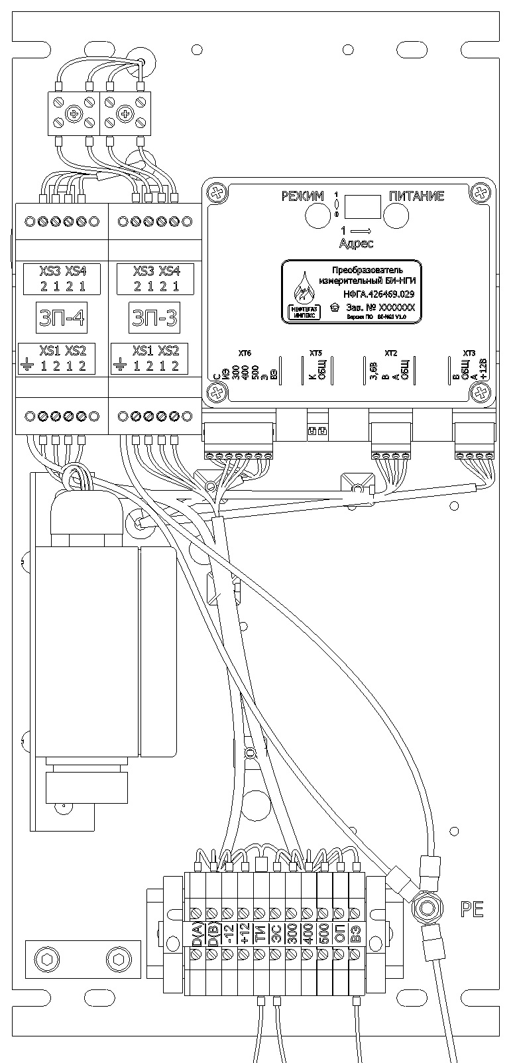
Рисунок В.1

В.3.1 Подключение БИ к внешним устройствам осуществляется с помощью соединителей (клеммников).
В.3.4 Функциональное назначение соединителей БИ следующее:
«ХТ2» - подключение к устройству УС ИКП СТ или трансмиттеру ССК;
«ХТ3» – подключение к управляющему устройству;
«ХТ5» – подключение к контактному датчику телесигнализации;
«ХТ6» – подключение к датчикам типа ЭНЕС и блоку пластин-индикаторов
коррозии БПИ-2.
В.3.2 На блоке имеются 2 светодиодных индикатора: «РЕЖИМ» и «ПИТАНИЕ».
В.3.3 Индикатор «ПИТАНИЕ» горит зеленым светом при подаче на БИ питающего напряжения 12 В
В.3.4 Индикатор «РЕЖИМ» горит красным цветом при вводе кода даты на время обмена информацией с устройствами УС ИКП СТ или трансмиттером ССК.

В.4 Работа БИ
В.4.1 Работа блока заключается в автоматическом преобразовании в цифровой шестнадцатиричный код сигналов с датчиков, подключенных к соединителю «ХТ6» и выдаче этой информации в управляющее устройство. Кроме этого, блок выдает управляющему устройству информацию, поступающую с устройства УС ИКП СТ (или трансмиттера ССК) по соединителю «ХТ2» и состояние контактного датчика, подключенного к соединителю «ХТ5». Информация управляющему устройству выдается по соединителю «ХТ3».

В.4.2 Схема подключения БИ приведена на рисунке В.2.

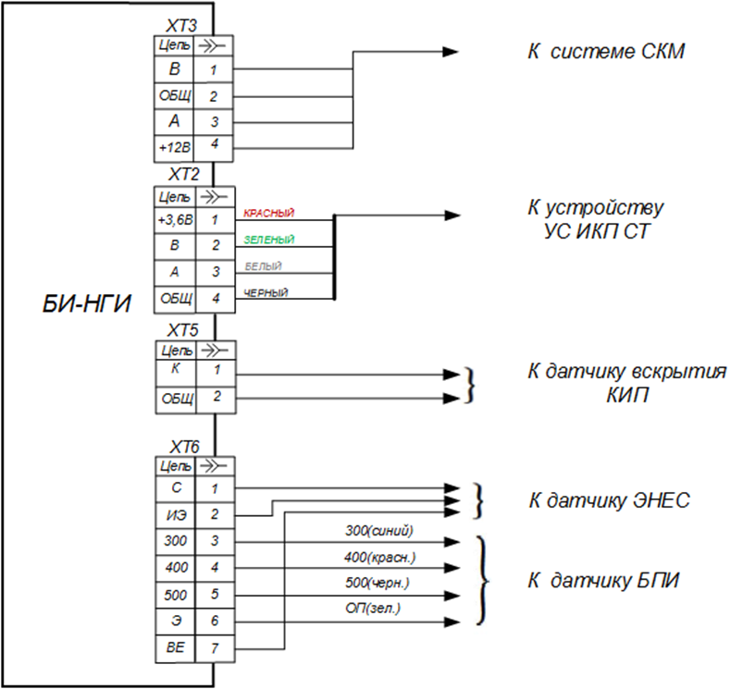
Рисунок В.2

В.6 Использование по назначению
Использовать блок следует согласно указаниям данного раздела, соблюдая приведенную последовательность действий.
В.6.1 Эксплуатационные ограничения
6.1.1 При подготовке БИ к использованию, при его эксплуатации и техническом обслуживании использовать настоящее руководство по эксплуатации.
6.1.2 БИ предназначен для использования под навесом или в корпусе, где колебания температуры и влажности не существенно отличаются от колебаний на открытом воздухе, без прямого воздействия солнечных лучей, атмосферных осадков, ветра, песка и пыли.
В.6.2 Меры безопасности
В.6.2.1 Подготовку БИ к использованию, эксплуатацию и техническое обслуживание БИ должен выполнять персонал:
- прошедший специальное обучение и ознакомившийся в полном объеме с настоящим РЭ;
- обладающий навыками пусконаладочных работ.
В.6.2.2 При эксплуатации и обслуживании блока необходимо соблюдать «Правила техники безопасности при работе с радиоэлектронным оборудованием».
В.6.2.3 В целях безопасности и сохранения гарантии на БИ, установка (подключение) блока допускается только специалистами и организациями, аккредитованными предприятием-изготовителем в установленном порядке.
Из-за неправильной установки неуполномоченными лицами, изготовитель не несет ответственности за возникшие неисправности блока.

В.6.3 Подготовка БИ к использованию
В.6.3.1 Подготовку БИ к использованию следует проводить в нормальных климатических условиях.
В.6.3.2 Перед подключением БИ необходимо осуществить внешний осмотр и убедиться в отсутствии повреждений, а также проверить комплектность БИ (наличие руководства по эксплуатации, формуляра, методики поверки).

В.6.4 Возможные неисправности и методы их устранения
В.6.4.1 Ремонт БИ осуществляется на предприятии-изготовителе.
В.6.4.2 Возможные неисправности, возникающие при эксплуатации и обслуживании, а также методы их устранения приведены в таблице В.2.
Таблица В.2
Основной признак неисправности | Дополнительный признак  неисправности | Вероятная причина | Метод устранения
БИ не отвечает на команды | Отсутствует свечение индикатора ПИТАНИЕ | Блок подключен неверно | Проверить наличие 12 В. При отсутствии необходимо проверить правильность подключения блока
 |  | Блок неисправен | Заменить блок или произвести его ремонт*.
 | Индикатор ПИТАНИЕ горит, индикатор  РЕЖИМ не мигает | Обрыв линий  RS485 | Прозвоните линию связи, убедитесь в надежности контакта в клеммниках

Продолжение таблицы В.2
Отсутствие информации с датчиков типа ЭНЕС и/или БПИ-2 | Обмен информацией  идет | Датчики не подключены или подключены неверно | Проверьте правильность подключения датчиков, убедитесь в наличии напряжения между контактами ИЭ и С, ИЭ и ВЭ, убедитесь в наличии сопротивления БПИ-2 между контактами:  «300» и «Э»,  «400» и «Э»,  «500» и «Э»
Отсутствие информации с устройства  УС ИКП СТ, трансмиттера | Индикатор ПИТАНИЕ светится, индикатор  РЕЖИМ не мигает | БИ подключен неверно | Проверьте правильность подключения датчика
 | Индикатор ПИТАНИЕ светится,  отсутствует питание | Блок неисправен | Заменить блок или произвести его ремонт*.
*- ремонт производится в условиях предприятия-изготовителя.

В.6.5 Использование БИ
В.6.5.1 Использование блока осуществляется после подготовки и проверки его работоспособности.
В.6.5.2 При использовании БИ подключение производится согласно схеме подключения, приведенной на рисунке В.2.

В.7 Техническое обслуживание
7.1 Техническое обслуживание заключается в регулярном проведении поверки блока уполномоченными техническими специалистами, прошедшими специальное обучение.
7.2 Поверка блока производится с интервалом 3 года в соответствии с методикой, изложенной в документе «Преобразователь измерительный БИ-НГИ. Методика поверки» НФГА.426469.029Д1.
7.3 Результаты проведения поверки заносятся в формуляр НФГА.426469.029ФО лицом, выполнившим поверку блока.
7.4 При отрицательных результатах поверки работы блока выявленные неисправности и отказы блока устраняются согласно В.6.4.
7.5 При наличии договора на обслуживание блока вызываются представители обслуживающей организации.
7.6 Возникающие в процессе эксплуатации блока неисправности заносят в формуляр НФГА.426469.029ФО.
В.8 Утилизация
8.1 По окончании срока службы блок подлежит утилизации.
8.2 Блок и его составные части подлежат утилизации в порядке, установленном в эксплуатирующей организации.

ПРИЛОЖЕНИЕ Г
(обязательное)
ПРИЕМО-ПЕРЕДАЮЩЕЕ УСТРОЙСТВО (РЕТРАНСЛЯТОР)

Ретранслятор УКВ диапазона предназначен для создания беспроводного канала связи и передачи данных коррозионного мониторинга контрольно-измерительного пункта по интерфейсу RS485.

Г.1 Технические характеристики
Г.1.1 Ретранслятор УКВ диапазона (модем-С) и ретранслятор УКВ диапазона (модем-Т) образует канал передачи данных по интерфейсу RS485.
Г.1.2 Дальность канала связи, образованного между ретранслятором УКВ диапазона (модем-С) и ретранслятором УКВ диапазона (модем-Т), составляет не менее 500 м в условиях прямой видимости.

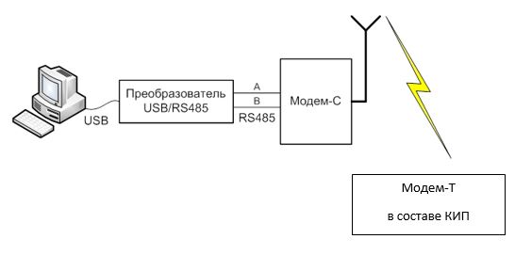
Рисунок Г.1 - Cхема рабочего места для проверки канала передачи
данных по протоколу RS485 в составе КИП.

